Заговельева Ольга Алфеевна, г. Архангельск, МБДОУ №96 «Сосенка», воспитатель
Номинация «Мы по городу шагаем, город наш мы изучаем»

Конспект образовательной деятельности для детей старшего дошкольного возраста
«Путешествие по реке времени. Город Архангельск»

Цель: формирование представлений об истории города Архангельска, через создание культурно – смыслового контекста «Путешествие по реке времени»
Задачи:
- закреплять и расширять знания детей о родном городе Архангельске
- познакомить с историей возникновения города, его названия, достопримечательностями
- развивать связную речь, логическое мышление, грамматически правильно строить предложения, отвечать на вопросы
- формировать интерес к истории родного города
- воспитывать любовь к родному городу, его прошлому и настоящему.

В: (аудиозапись шума реки) Ребята, как вы думаете что это за звук?
Д: это река.
СЛАЙД: река
В: да это река, но не простая, это река времени и мы с вами отправимся в интересное путешествие из древних времен в настоящее время.
(Звучит фонограмма гимна Архангельска) – Ребята, вы узнали эту песню?
Д: это гимн Архангельска, главная песня города.
В: Правильно, это песня о нашей с вами малой Родине. А как же появился наш город? (ответы детей)
Мы с вами познакомимся с историей нашего города Архангельска. А как вы думаете, на чем нам лучше отправиться в путешествие?
Д: на лодке.
В: отличный вариант, но у нас нет лодки, как быть?
Д: давайте мы построим (строительство лодки), садимся все в лодку.
В: Поднять паруса! Отправляемся друзья!
«Тик- так, тик-так» (физминутка)
Время отмеряет шаг,
По реке времени на лодке поплывём
С вами в древность попадём..
(аудиозапись «шум реки»)

СЛАЙД: город в прошлом.
В: это наш город в прошлом, ребята, чем он отличается от современного? Как же он появился? (ответы детей)
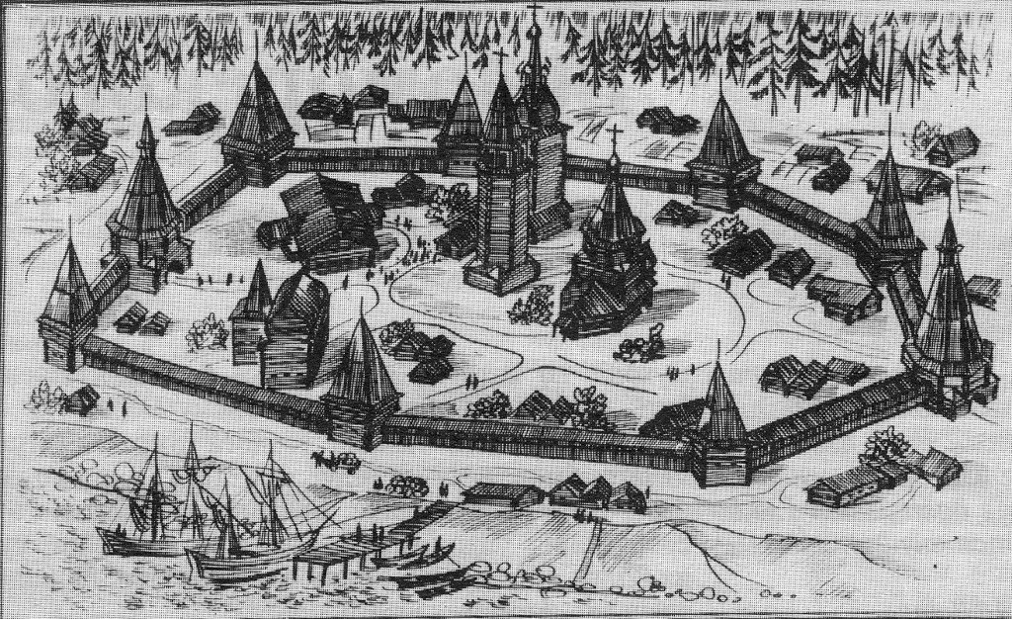
В 1584 году по указу царя Ивана Грозного на мысе Пур-Наволок в устье Северной Двины была построена деревянная крепость с прилегавшими к ней поселком и пристанью Новохолмогоры, а с 1613 г. - Архангельский город, в честь рядом стоящего Михайло – Архангельского монастыря, а только затем город получил современное наименование.
Как сейчас называется наш город?
Д: Архангельск
СЛАЙД: Архангел Михаил с видом города Архангельска.
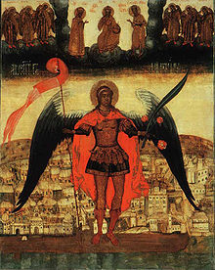
В: Как вы думаете, кто были первыми жителями города и чем они занимались?
Первыми жителями нового города, кроме монахов, были стрельцы, присланные из Москвы, они составили гарнизон города – крепости, в свободное время они занимались торговлей и промыслом, а также 130 семей из близлежащих деревень.
Ново-Холмогоры к концу XVII века стал главным городом—портом. Русского государства.
СЛАЙД: порт Архангельск 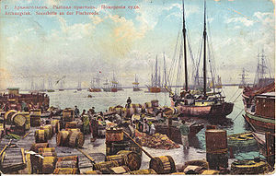
На долю Архангельска приходилось примерно 60—80 % внешнеторгового оборота государства, отсюда экспортировались хлеб, пенька, лес, смола, меха и другие товары. Значение Архангельского края возросло во времена правления царя Петра I, который здесь организовал военно-морское судостроение. В 1693 году царь Петр приезжает в Архангельск, где закладывает на острове Соломбала первую в России государственную судостроительную верфь и строит два корабля.
В:игра «Найди правильное название» (Св. Петр, Св. Серафим, Св. Михаил, Св.Павел)
- правильно, Св. Павел и Св. Петр
Корабль «Святой Павел», который положил начало отечественному судостроению.
СЛАЙД: первый корабль сошедший с Соломбальской судоверфи.
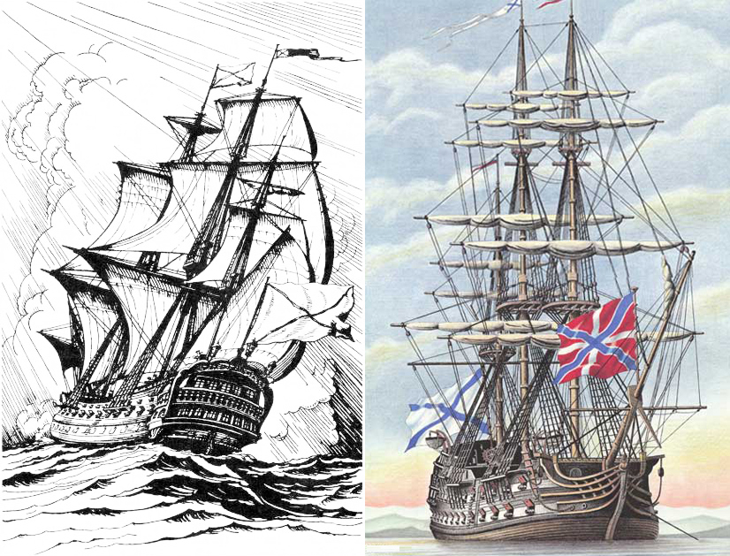
В: Ребята, а вы знаете что в Архангельске ест памятники, которые сохранились с тех времен?
Так как город был деревянным, он часто горел и его приходилось строить заново. Вскоре был построен обширный каменный Гостиный двор, значительная часть которого хорошо сохранилась до настоящего времени. Здание Гостиного двора, помимо торгового, имело важное оборонное значение ввиду назревавшей войны со Швецией. Плоские верхи угловых и центральной башен являлись площадками для пушек.
СЛАЙД: Гостиные дворы в прошлом и сейчас.
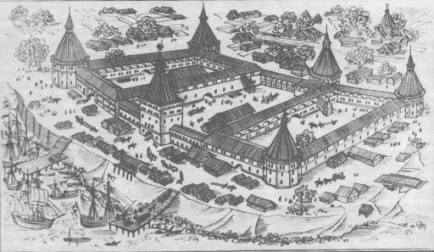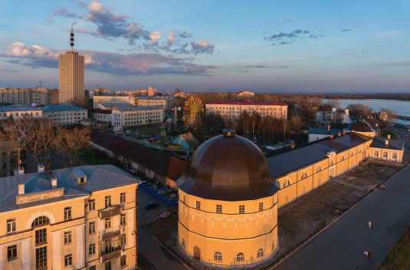
В: вот и закончился наш первый этап - древность, ребята давайте отметим это место изображением героя этого времени - Стрельцы (ребенок отмечает место картинкой)

В: Плывем дальше, приглашаю вас в лодку, поднять паруса!
«Тик- так, тик – так» (физминутка)
Время отмеряет шаг,
По реке времени на лодке поплывём
В старину мы с вами попадём.
(аудиозапись «шум реки»)
Попадаем мы с вами в недавние времена!

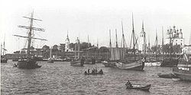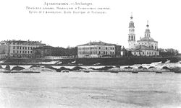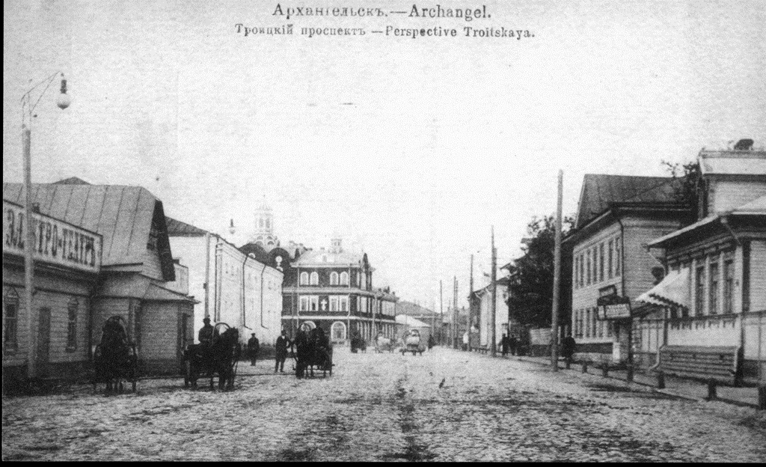

В: Дорог не было, люди передвигались на лошадях, город был практически весь деревянный.

В: И вот таким перед нами предстает город в начале 20 века. Как думаете, чем занимались люди в недавние времена? (ответы детей)
В: В начале 20 – го века город был гораздо меньше чем сейчас, в нем проживало около 20 тысяч человек.
Так, как вокруг было много лесов, появилось деревообрабатывающее предприятие, которое занималось заготовкой и переработкой древесины.
В: Ребята, что еще делали из дерева? (ответы детей)
В: Начало 20 века было отмечено небывалым интересом к Арктике — единственному месту на планете, где еще остались неизведанные земли.
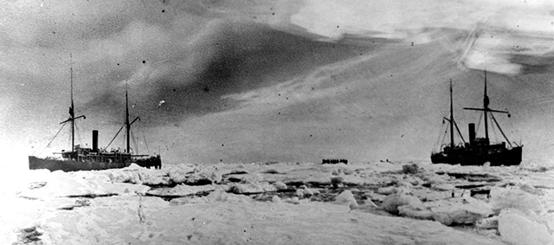 Ледокольные пароходы «Таймыр» и «Вайгач».
Для проведения исследований в Арктике из Архангельска отправлялись полярные экспедиции. Благодаря отваге этих людей город Архангельск стали называть «Ворота в Арктику»
В 1916 году был основан город Мурманск, ставший главным портом этого региона и куда со временем были перенесены рыбообрабатывающие и судоремонтные заводы, Архангельск окончательно потерял свою морскую значимость.
Но во время Великой отечественной войны именно через Архангельск доставлялась помощь из дружественных стран.
В годы Великой Отечественной войны Архангельск, будучи по сути, прифронтовым городом, неоднократно подвергающимся бомбёжкам немецкой авиации, смог организовать практическую работу по защите северных рубежей России и обеспечению бесперебойной деятельности тыловых учреждений армии и флота. А также принимается решение о создании в Архангельске Беломорской военной флотилии, сыгравшей значительную роль в обороне и охране Беломорского района военных действий.
В 2009 году городу было присвоено звание «Города воинской славы»
СЛАЙД: памятник тюленю
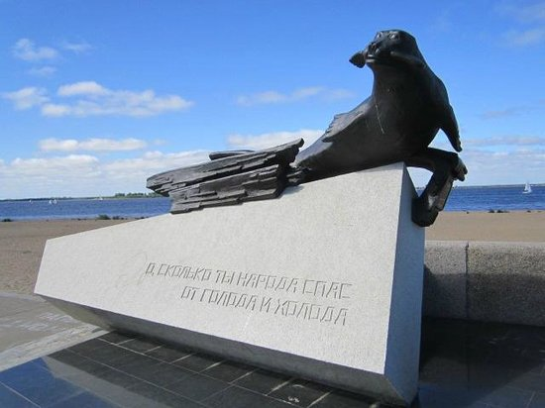В: Ребята, что это за памятник и где он находится?
Д: Памятник тюленю, находится на набережной
В: Да, это памятник животному, который спасал жителей от голода, хотя область работала на жизнеобеспечение фронта.
СЛАЙД: памятники войны
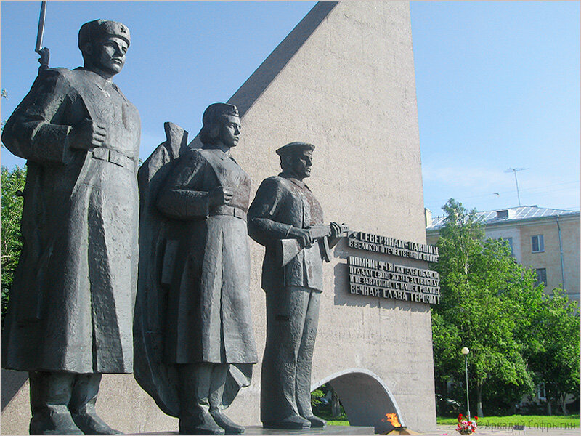В: вот и подошел к концу второй этап – недавнее время, давайте отметим его картинкой ледокола, осваивавшего Арктику. (ребенок отмечает картинкой)

В: Плывем дальше, садитесь в лодку, поднять паруса!
(аудиозапись «шум реки»)
«Тик- так, тик – так» (физминутка)
Время отмеряет шаг,
По реке времени на лодке поплывём
В современность попадём.
В: Нас ждет Архангельск – современный.
СЛАЙД: современный город

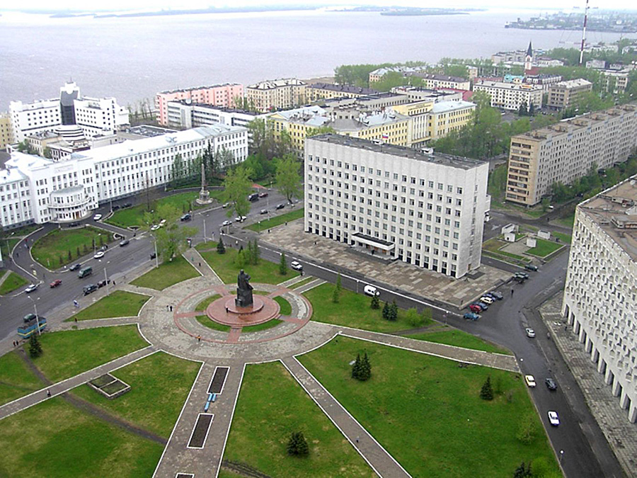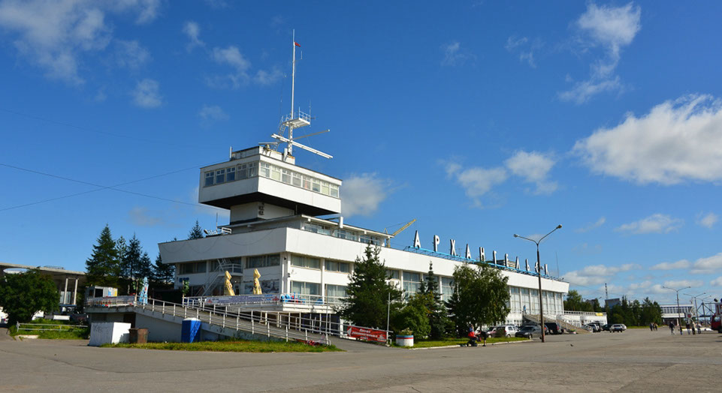

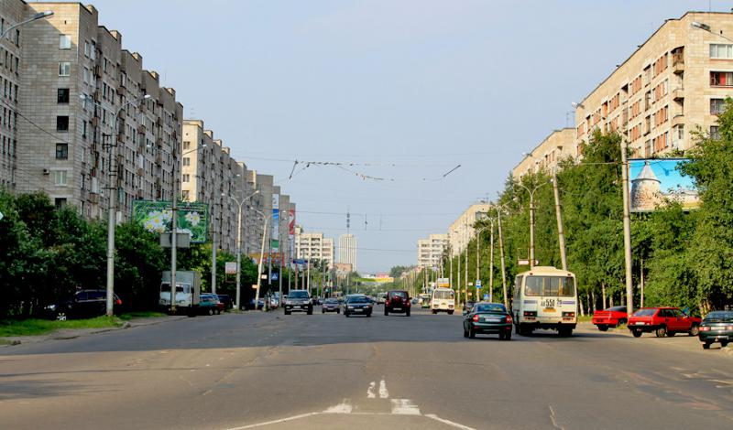

В: Современный город вы все прекрасно знаете! Какие места вам знакомы ?
А кто же преобразил наш город?
Д: наши бабушки, дедушки, люди которые жили раньше.
В: Правильно, они вложили много труда, сил, средств в развитие города. Чем же сейчас славится наш город?
Архангельск известен не только промыслом рыбы, но и добычей и обработкой водорослей. Именно здесь находится единственный в России водорослевый комбинат. Столица Севера известна не только своей историей, но не свойственным для южных широт явлением - «Белыми ночами».
Наш город является историческим городом, поэтому есть много исторических мест, которыми знаменит наш город.
«Малые Карелы» - музей деревянного зодчества
«Чумбаровка» - пешеходная улица в центре Архангельска.
Архангельский областной драматический театр
«Мыс Пур – Наволок» - место где заложен город Архангельск.
Город славится своей лесной, добывающей, пищевой промышленностью.
СЛАЙДЫ:
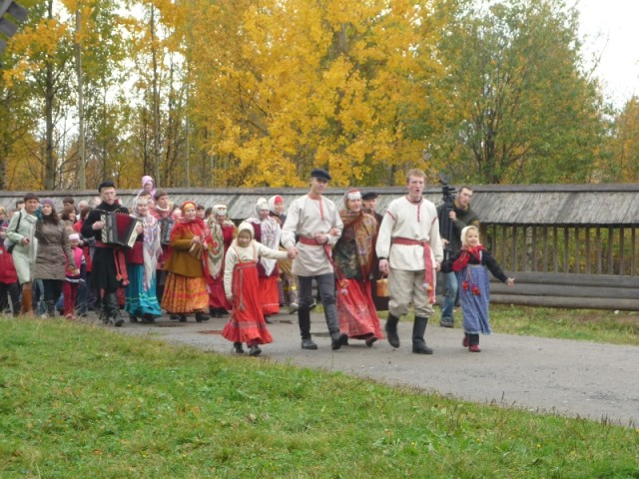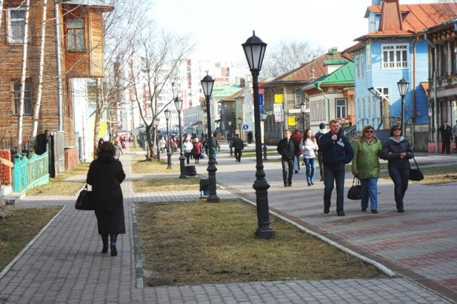

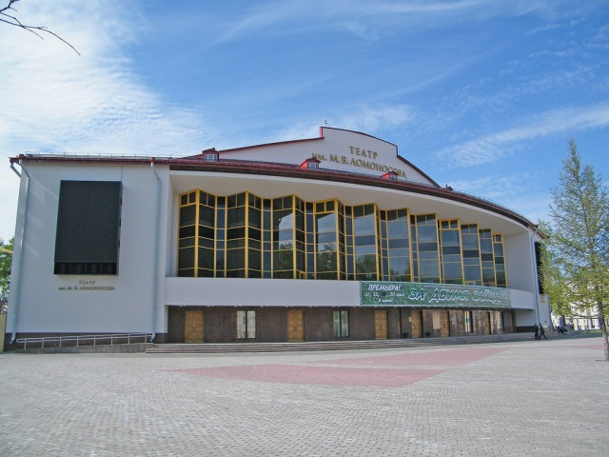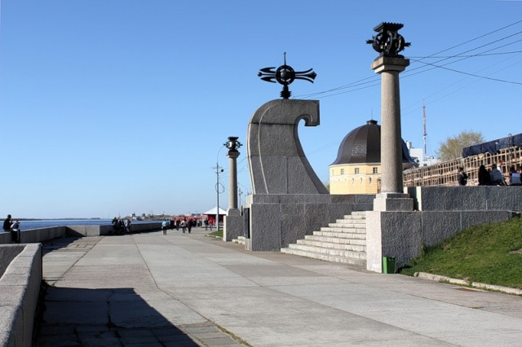

Игра «Разложи картинки»
В: А сейчас мы с вами поиграем, разобьемся на подгруппы, я вам дам картинки города, а вы их должны разложить на 3 части: древние времена, недавнее время, настоящее.
СЛАЙДЫ: флаг и герб
В: Ребята, как вы думаете, что это? Кто изображен на гербе?
Д: Это флаг и герб нашего города.
(Архангел Михаил — вождь небесного воинства, небесный покровитель Архангельской области;
ангел тьмы — виновник греха, обольщения, вражды;
золото гербового поля символизирует святость, изобилие, могущество, великодушие;
червлень (красный свет) символизирует власть и мужество;
лазурь (синий, голубой) — символ красоты, мягкости, величия».)

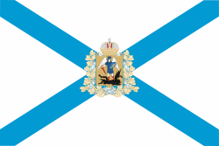

В: Вот и подошло к концу наше путешествие и закончился последний этап – современность , давайте и его обозначим картинкой дерева – символом лесоперерабатывающей промышленности города.
Ребята мы много всего встретили, пока путешествовали по реке времени.
- Кем вы сегодня были?
- В какое время мы с вами путешествовали по «реке времени»?
- Что вам больше всего запомнилось?
- Куда бы вы хотели еще отправиться?

